Année 2022-2023

**PLAN DE DÉVELOPPEMENT**

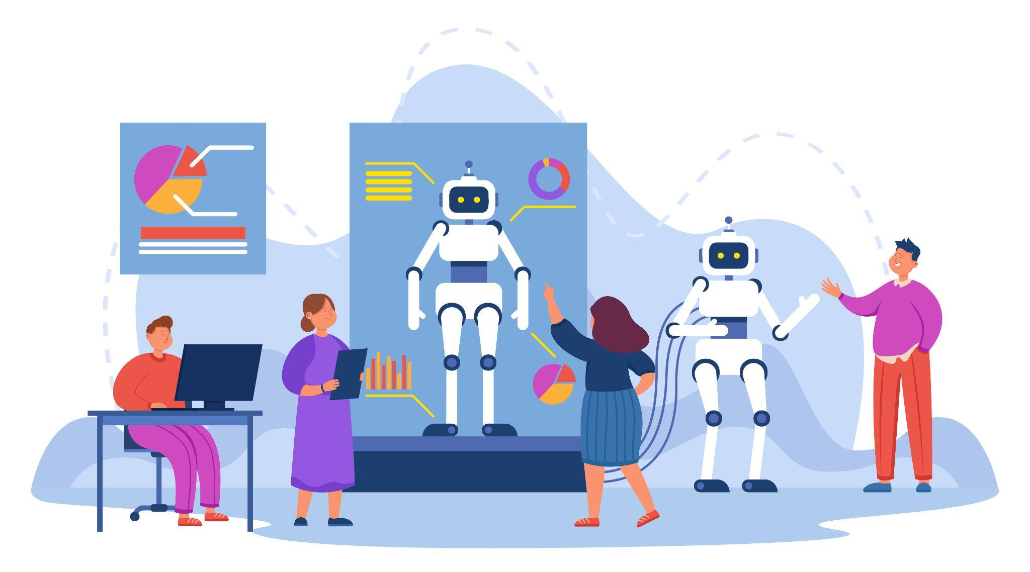

**Chef de projet**

Damien Pellier

**Membres du groupe**

Robin Chaussemy 12014629

Laurine De La Chapelle 12014762

Houda Lkima 11906442

Aurore Philippe 11900982

Mélisse Tilquin 12011231

**SOMMAIRE**

1. Introduction **2**

2. Guide de lecture **2**

3. Echéancier prévisionnel **3**

4. UML : Première version **4**

5. UML : Deuxième version **5**

6. Glossaire **6**

7. Index **6**

8. Références **6**

# Introduction

L'organisation est une étape primordiale lors de tout travail collectif. Elle permet, entre autres, de favoriser les compétences de gestion du temps. C'est pourquoi, il y a dans ce document notre échéancier prévisionnel qui spécifie et répartit les différentes étapes de notre projet dans le temps, ainsi qu'une modélisation prévisionnelle de notre code, qui nous permet de revoir nos objectifs et qui nous servira de base pour commencer.

# Guide de lecture

Toute personne ayant des connaissances en robotique, informatique, langage java, leJos et intelligence artificielle peut supposément lire ce document sans se préoccuper du glossaire et des index.

Toute personne ayant aucune connaissance en robotique, informatique, langage java, leJos et intelligence artificielle, dans au moins l'un d’eux, et toute personnes ayant des difficultés dans au moins l'un d’eux doit supposément s'aider des références pour comprendre ce document.

# Echéancier prévisionnel

Date de début du projet : 05/09/2022

Date de fin du projet : 05/12/2022

|  | **SEPTEMBRE** | | | | **OCTOBRE** | | | | **NOVEMBRE** | | | |
| --- | --- | --- | --- | --- | --- | --- | --- | --- | --- | --- | --- | --- |
| **Définition objectifs et besoins** |  |  |  |  |  |  |  |  |  |  |  |  |
| Définition de l’automate de départ |  |  |  |  |  |  |  |  |  |  |  |  |
| Ébauches du code |  |  |  |  |  |  |  |  |  |  |  |  |
| **Développement** |  |  |  |  |  |  |  |  |  |  |  |  |
| Calibration capteurs et réalisation plan de tests |  |  |  |  |  |  |  |  |  |  |  |  |
| Stratégies naïves (repérer → aller chercher) |  |  |  |  |  |  |  |  |  |  |  |  |
| Stratégies naïves (rapporter → déposer) |  |  |  |  |  |  |  |  |  |  |  |  |
| Finaliser les classes sensor et motor |  |  |  |  |  |  |  |  |  |  |  |  |
| Optimisation de récupération du premier palet |  |  |  |  |  |  |  |  |  |  |  |  |
| Stratégie avancée |  |  |  |  |  |  |  |  |  |  |  |  |
| Finalisation et optimisation programmes |  |  |  |  |  |  |  |  |  |  |  |  |
| **Réalisation des livrables** |  |  |  |  |  |  |  |  |  |  |  |  |
| Cahier des charges |  |  |  |  |  |  |  |  |  |  |  |  |
| Plan de développement |  |  |  |  |  |  |  |  |  |  |  |  |
| Plan de tests |  |  |  |  |  |  |  |  |  |  |  |  |
| Code source et documentation interne |  |  |  |  |  |  |  |  |  |  |  |  |
| Rapport |  |  |  |  |  |  |  |  |  |  |  |  |

# UML : Première version

# 

# UML : Deuxième version

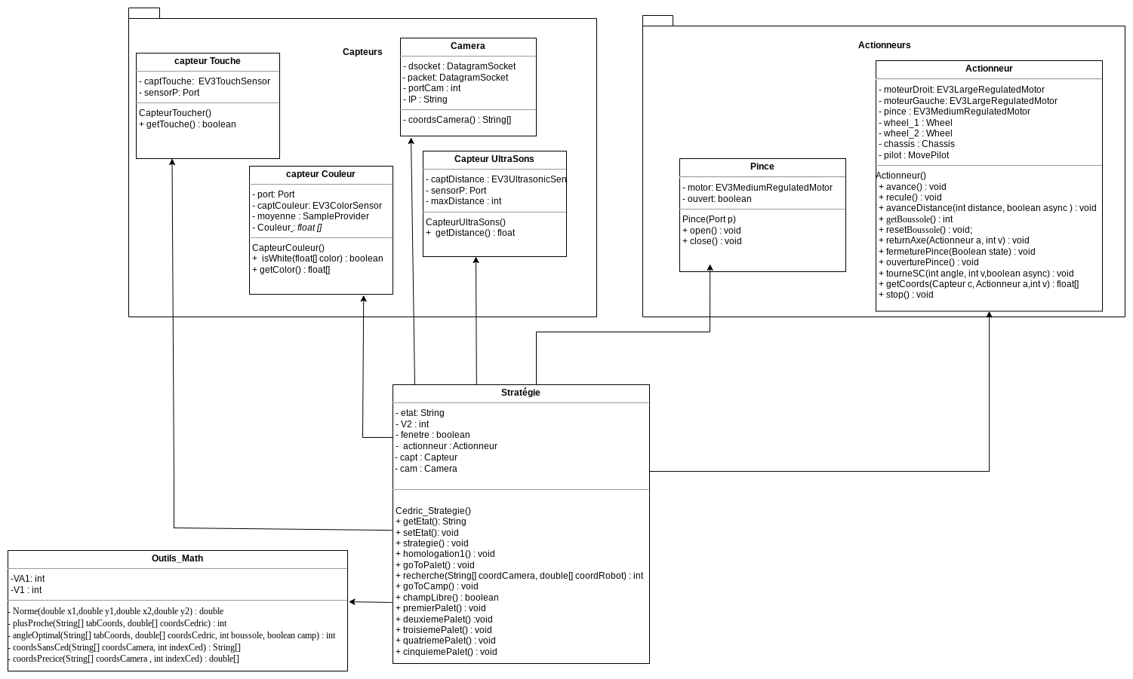

# Glossaire

Echéancier : outil qui permet de voir un ensemble de tâches et leurs échéances.

Modélisation : ensemble de représentations schématiques d’un système.

Automate : “modèle mathématique qui prend en entrée une chaîne de symboles et qui effectue un algorithme de reconnaissance de la chaîne.”

Actionneur : composant du robot qui permet de changer son comportement ou son état.

UML : “Le langage UML (Unified Modeling Language, ou langage de modélisation unifié) a été pensé pour être un langage de modélisation visuelle commun, et riche sémantiquement et syntaxiquement.”

# Index

Echéancier (1. Introduction, p. 2 ; 3. Echéancier prévisionnel, p. 3)

Modélisation (1. Introduction, p. 2)

Automate (3. Echéancier prévisionnel, p. 3)

Actionneur (4. UML, p. 4)

UML (4. UML, p. 4)

# Références

Sources utilisées pour la conception du glossaire :

Échéancier. (s. d.). Dans Larousse (Éd.), *Dictionnaire de français Larousse*. https://www.larousse.fr/dictionnaires/francais/%C3%A9ch%C3%A9ancier/27442

Modélisation. (s. d.). Dans Larousse (Éd.), *Dictionnaire de français Larousse*. https://www.larousse.fr/dictionnaires/francais/mod%C3%A9lisation/51923

Moulin, C. (s. d.). *Théorie des Langages* [Diapositives]. Moodle. <https://www.google.com/url?sa=t&source=web&rct=j&url=https://moodle.utc.fr/pluginfile.php/37163/mod_folder/content/0/nf11-automate.pdf&ved=2ahUKEwjEwtab_N_7AhVNTaQEHUGhBtgQFnoECCUQAQ&usg=AOvVaw23h48uYM1W7xUS6xiE6VcE>

Actionneur. (s. d.). Dans Larousse (Éd.), *Dictionnaire de français Larousse*.

<https://www.larousse.fr/dictionnaires/francais/actionneur/934>

*Qu’est-ce que le langage UML (langage de modélisation unifié) ?* (s. d.). Lucidchart. https://www.lucidchart.com/pages/fr/langage-uml

Sources utilisées pour la conception de l’échéancier prévisionnel :

Pellier, D. (s. d.). *Projet de robotique*. Les Pages Perso du LIG. https://lig-membres.imag.fr/PPerso/membres/pellier/doku.php?id=teaching:ia:project_lego

Références de l’image de la page de garde :

*Les Gens De L’équipe Technique De Dessin Animé Créent Des Robots En Laboratoire.* (s. d.). freepik. https://fr.freepik.com/vecteurs-libre/gens-equipe-technique-dessin-anime-creent-robots-laboratoire-ingenierie-machines-materiel-scientifique-ordinateur-illustration-vectorielle-plane-nouvelle-invention-technologie-developpement-concept-scientifique-pour-banniere_24644156.htm#page=2&query=Programmation%20robot&position=9&from_view=search&track=sph